化 学
注意事项：
1、本试卷分第Ⅰ卷(选择题)和第Ⅱ卷(非选择题)两部分。答卷前，考生务必将自己的姓名、准考证号填写在答题卡上。
2、回答第Ⅰ卷时，选出每小题答案后，用铅笔把答题卡上对应题目答案标号涂黑。如需改动，用橡皮擦干净后，再选涂其它答案标号。写在本试卷上无效。
3、回答第Ⅱ卷时，将答案写在答题卡上。写在本试卷上无效。
可能用到的相对原子质量：H－1 C－12 N－14 O－16 Na－23 Cu－64 S－32 Fe－56
第Ⅰ卷 选择题
一、选择题（本题共6小题，每小题2分，共12分。每小题给出的四个选项中，只有一项是符合题目要求的）
1、下列说法不正确的是
A．淀粉可以制得葡萄糖和酒精
B．铝合金的熔点和硬度均高于纯铝
C．塑料、金属、纸类均是可回收的物品
D．硬化油不易被空气氧化而便于储存和运输
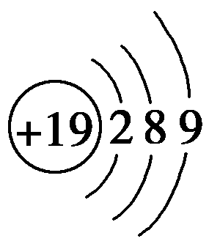
2、下列有关化学用语正确的是
A．次氯酸的结构式：H－Cl－O B．钾原子的结构示意图：
C．HCN的电子式：H$∶$C$⋮⋮$N$∶$ D．芒硝的化学式：Na₂CO₃·10H₂O
3、下列离子方程式书写正确的是
A．氢氧化钡溶液与稀硫酸反应：Ba^{2＋}＋SO₄^{2－}＋H＋＋OH－＝BaSO₄↓＋H₂O
B．淀粉碘化钾溶液在空气中变蓝：4I－＋O₂ ＋2H₂O = 4OH－ ＋2I₂
C．向Na₂SO₃溶液中滴加稀硝酸：SO₃^{2－}+2H⁺= SO₂↑+H₂O
D．用氨水吸收足量的CO₂气体：OH－＋CO₂ = HCO₃－
4、一定条件下，反应3A（g）+3B（g）C（g）+D（g）△H<0达到平衡，欲提高B的转化率，可采取的措施是
A．升高温度 B．增大B的浓度
C．增大压强 D．使用合适的催化剂
5、三种不同物质有如图所示转化关系：，则甲不可能是
A．Al₂O₃ B．SiO₂ C．CO₂ D．NH₄Cl
6、下列实验图示及有关描述正确的是
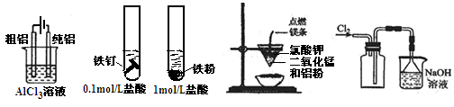
甲 乙 丙 丁
A．用甲图所示装置可以电解精炼铝 B．用乙图探究固体表面积对反应速率的影响
C．用丙图所示装置可以制得金属锰 D．用丁图所示装置可以收集Cl₂
二、选择题（本题包括6小题，每小题4分，共计24分。每题有1～2个选项符合题意。）
7、已知短周期元素的离子_{a}A²⁺、_{b}B⁺、_{c}C^{3—}都具有相同的电子层结构，下列叙述正确的是
A．原子半径A>B >C B．原子序数C>B>A
C．单质的还原性A>B >C D．离子半径C >B>A
8、设N_{A}为阿伏加德罗常数，下列叙述正确的是
A．3.4gNH₃中含有电子数为2N_{A}
B．0.1mol/L CuSO₄溶液中含有的SO₄²⁻ 数目为0.1N_{A}
C．常温常压下，2.24L O₃中含有的氧原子数为0.3N_{A}
D．足量的MnO₂与50mL 8mol/L浓盐酸充分反应后，生成Cl₂的分子数为0.1N_{A}
9、为达到预期的实验目的，下列操作中正确的是
A．鉴别AlC1₃溶液和MgC1₂溶液：向2种待测液中分别滴加足量氨水
B．可用过滤法分离氢氧化铁胶体和三氯化铁溶液的混合物
C．除去Fe(OH)₃固体中少量Mg(OH)₂：加入足量浓FeCl₃溶液，充分搅拌过滤
D．除去铜器表面的铜绿[Cu₂(OH)₂CO₃]：用硝酸浸泡，再用清水冲洗
10、25℃时，下列溶液中离子浓度的等量关系正确的是
A．0.1 mol/L氨水中：c(NH₄＋) + c(H＋) = c(OH－)
B．0.1 mol/L的NH₄Cl溶液中：c(NH₄＋) = c(Cl－)
C．pH=12的NaOH溶液与pH=12的氨水中：c(Na⁺)=c(NH₄⁺)
D．pH=3的盐酸和pH=11的氨水等体积混合后：c(OH－) = c(H＋)
11、CuSO₄是一种重要的化工原料，其有关制备途径及性质如图所示。下列说法正确的是
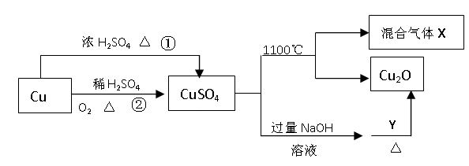
A．相对于途径①，途径②更好地体现了绿色化学思想
B．Y可以是蔗糖溶液
C．CuSO₄在1100℃分解所得气体X可能是SO₂和SO₃的混合气体
D．将CuSO₄溶液蒸发、冷却、结晶，可制得胆矾晶体
12、许多马路两旁的树干都均匀地涂抹了石灰水。下列有关说法正确的是
A．饱和石灰水加入生石灰，若温度不变，则溶液中Ca²⁺的物质的量不变
B．饱和石灰水加入生石灰，若温度不变，则pH不变
C．升高饱和石灰水的温度时，Ca(OH)₂的溶度积常数Ksp不变
D．石灰水显碱性，能使蛋白质变性，所以有防治树木害虫病的作用

第Ⅱ卷 非选择题
本卷包括必考题和选考题两部分。第13 题～第17 题为必考题，每个试题考生都必须做答。第18 题～第 20 题为选考题，考生根据要求做答。
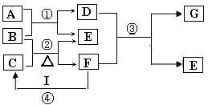
13、（8分）如图表示由元素周期表中1～20号且不同主族元素组成的单质及化合物之间转化关系(产物中的水已略去)。其中A为黄绿色气体单质；在实验室中，常用固体B和固体C加热制取刺激性气味气体F；F与G的组成元素相同．G与I分子所含电子数相同。请回答：
（1）写出B、I的化学式B ，I 。
（2）反应④的实验现象为 ；写出F的一种具体用途 。
（3）向具有漂白作用的D溶液加入I的浓溶液有A生成，其反应的离子方程式为： 。
（4）写出反应③的化学方程式 。

14、(10分)如图甲、乙是电化学实验装置。
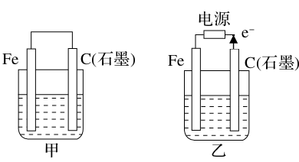
（1）若甲、乙两烧杯中均盛有饱和NaCl溶液。
①甲中石墨棒上的电极反应式_____________，电子的移动方向为_____________。
②乙中总反应的离子方程式为______________，Cl－移向_______电极(填Fe或C)。
③将湿润的淀粉－KI试纸放在乙烧杯上方，发现试纸先变蓝后褪色，这是因为过量的Cl₂氧化了生成的I₂。若反应中Cl₂和I₂的物质的量之比为5∶1，且生成两种酸，该反应的化学方程式为：____________________________。
（2）如果起始时乙中盛有200 mL pH＝5的CuSO₄溶液(25℃)，一段时间后溶液的pH变为1，若要使溶液恢复到电解前的状态，可向溶液中加入CuO的质量为 。

15、(8分）在一定体积的密闭容器中，进行如下化学反应：CO(g) + H₂O(g) CO₂(g) + H₂(g)，其化学平衡常数K和温度t的关系如下表：
t ℃ | 700 | 800 | 830 | 1000
K | 2.6 | 1.7 | 1.0 | 0.9
回答下列问题：
（1）该反应的化学平衡常数表达式K= 。
（2）该反应为 反应（填“吸热”或“放热”）。
（3）增加H₂O(g)的浓度，CO的转化率将 （填“增大”、“减小”或“不变”）。
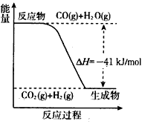
（4）830℃时，向该容器中加入2molCO₂与2molH₂，平衡时CO₂的体积分数是 。
（5）已知工业制氢气的反应为CO(g) + H₂O(g) CO₂(g) + H₂(g)，反应过程中能量变化如右图所示。又已知2H₂(g) + O₂(g) =2H₂O(g) △H＝－484kJ/mol。 结合图像写出CO完全燃烧生成CO₂的热化学方程式： 。

16、(8分)A~F的转化关系如下：
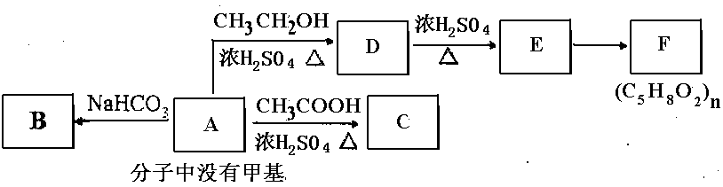
请回答下列问题：
（1）有机物A的相对分子质量为90，9.0gA和足量的金属Na反应，在标准状况下能生成2.24L的H₂，则A的分子式为 。
（2）C的结构简式为 ，由E生成F的反应类型是 。
（3）写出由D生成E的化学方程式为 。
（4）写出与A具有相同官能团的A的同分异构体的结构简式 。

17、(10分)有某种含有少量FeCl₂杂质的FeCl₃样品。现要测定其中铁元素的质量分数，实验采用下列步骤进行：
①准确称量mg样品（在2~3g范围内）；
②向样品中加入10mL 6 mol·L⁻¹的盐酸，再加入蒸馏水，配制成250mL溶液；
③量取25mL操作②中配得的溶液，加入3mL氯水，加热使其反应完全；
④趁热迅速加入10%氨水至过量，充分搅拌，使沉淀完全；
⑤过滤，将沉淀洗涤后，移至坩埚，灼烧、冷却、称重，并重复操作至恒重。
试回答下列问题：
（1）溶解样品时，要加入盐酸，原因是__________________________________________。
（2）加入氯水后，反应的离子方程式为__________________________________________。
（3）若不用氯水，可用下列试剂中的______________代替（填序号）。
A．H₂O₂ B．碘水 C．NaClO
（4）步骤⑤中检验沉淀是否洗净的方法是__________________________________。
（5）若坩埚质量为W₁g，坩埚及灼烧后的固体总质量为W₂g，样品中铁元素的质量分数为____________________________________。
选考题(请考生在第l8、l9、20三题中任选一题做答，如果多做，则按所做的第一题计分。做答时用2B铅笔在答题卡上把所选题目的题号涂黑)。
第18、19、20三题的第Ⅰ题为选择题，在给出的四个选项中，有两项是符合题目要求的，请将符合题目要求的选项标号填在答题卡相应位置；第Ⅱ题为非选择题，请在答题卡相应位置做答并写明小题号。
《有机化学基础》
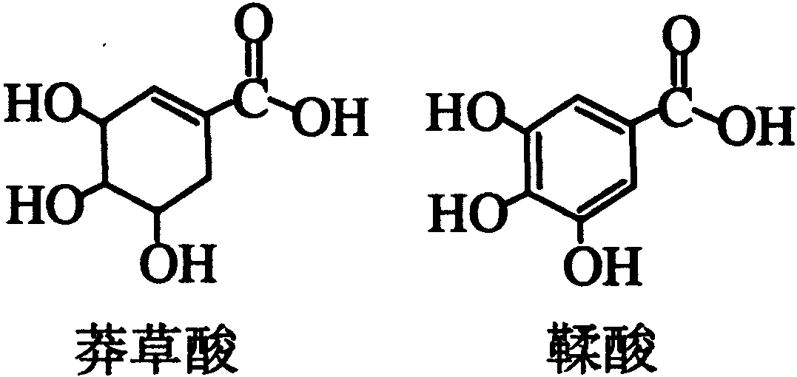
18-I（6分）莽草酸是一种合成治疗禽流感药物达菲的原料，鞣酸存在于苹果、生石榴等植物中。下列关于这两种有机化合物的说法正确的是
A . 两种酸都能与溴水反应
B. 两种酸均能发生加成和消去反应
C. 鞣酸分子与莽草酸分子相比多了两个碳碳双键
D. 等物质的量的两种酸与足量碳酸氢钠溶液反应产生气体的质量相同

18-II（14分）DAP-A树脂是一种优良的热固性树脂，被用作高级UV油墨的一种成分。这种材料可采用如下合成路线制备：
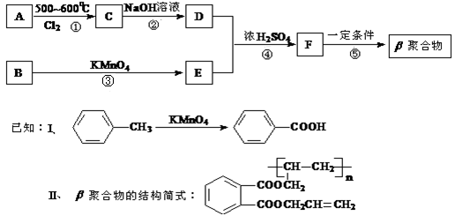
试回答下列问题：
（1）在①~④的反应中属取代反应的是 。
（2）写出反应②的化学方程式 。
（3）写出反应⑤的化学方程式 。
（4）工业上可由C经过两步反应制得甘油，这两步反应的反应类型依次是 和 。
（5）写出B（C₈H₁₀）苯环上的所有二氯代物结构简式： ，其中核磁共振氢谱只有两组峰，且峰面积比为3: 1的有 种。
《物质结构与性质》
19-Ⅰ（6分）下列说法中正确的是
A．丙烯分子中有8个σ键，1个π键
B．60g的SiO₂晶体中，含有4mol共价键
C．NCl₃和BCl₃分子，都是三角锥形
D．SiH₄的沸点高于CH₄，可推测PH₃的沸点高于NH₃
19-Ⅱ（14分）尿素(H₂NCONH₂)可用于制有机铁肥，主要代表有 [Fe(H₂NCONH₂)₆](NO₃)₃[三硝酸六尿素合铁(Ⅲ)]。
（1）基态Fe^{3＋}的核外电子排布式为 。C、N、O三种元素的第一电离能由大到小的顺序是 。
（2）尿素分子中C、N原子的杂化方式分别是 。
（3）[Fe(H₂NCONH₂)₆](NO₃)₃中“H₂NCONH₂”与Fe(Ⅲ)之间的作用力是 ，与NO互为等电子体的一种化合物是 （写化学式）。
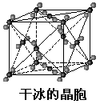
（4）CO₂和NH₃是工业上制备尿素的重要原料，固态CO₂(干冰)的晶胞结构如下图所示。
① 铜金合金的晶胞结构与干冰相似，若顶点为Au、面心为Cu，则铜金合金晶体中Au与Cu原子数之比为是 。
② 已知干冰晶胞边长为a pm，则该晶体的密度为
g/cm³（N_{A}表示阿伏加德罗常数的值）。
《化学与技术》
20-I（6分）下列说法正确的是
A．石油裂解的主要目的是提高轻质液体燃料的产量
B．电解饱和食盐水制造烧碱时，采用离子交换膜可防止氯气进入阴极室
C．硫酸工业中在接触室安装热交换器的目的是利用SO₂催化氧化时放出的热量
D．绿色化学的核心是应用化学原理对环境污染进行治理
20-II（14分）甲醇是一种重要的有机化工原料，需求量巨大。目前我国独创的联醇工艺的核心是采用一氧化碳加氢中压合成法。主要反应如下：
CO（g） + 2H₂(g) = CH₃OH(g) ；△H = -111.0kJ/mol
另有副反应：2CO + 2H₂O = CO₂ + CH₄ 等；中压法操作：压力为10—15MPa ，温度控制在513K—543K，所用催化剂是CuO-ZnO-Al₂O₃ 。合成甲醇的流程如图所示，
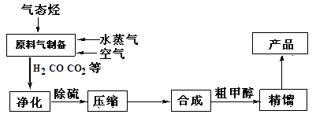
请回答：
（1）实际生产中CO不能过量，以免生成羰基铁使催化剂失去活性，而氢气过量是有益的，指出两点理由：_______________________，______________________。
（2）采取10—15MPa压力的作用是___________________________________；温度控制在513K—543K的原因是_____________________。
（3）原料气中的H₂S对铜催化剂影响甚重，故必先去除之，通常用生石灰除杂，该反应的化学方程式为______________________________________ ：
（4）粗甲醇中含有二甲醚等副产物，在常压下蒸馏粗甲醇，首先获得的馏分是_________________（写结构简式）；获得的甲醇又可在银催化下氧化成甲醛，该反应的化学方程式为：______________________________________ 。
（5）若CO的转化率为80%，当有22.4M³（标况）CO与过量H₂充分反应（不计其它副反应），可制得纯度为96%的甲醇的质量为_______kg，同时获得热量___________kJ。

化 学
第Ⅰ卷 选择题
（前6小题每个2分，后6小题每个4分）
题号 | 1 | 2 | 3 | 4 | 5 | 6 | 7 | 8 | 9 | 10 | 11 | 12
答案 | B | C | B | C | D | C | D | A | C | AC | AD | BD

第Ⅱ卷 非选择题
13、 共8分
（1）Ca(OH)₂ HCl (每空1分)
（2）产生白烟（1分） 制氮肥（硝酸、纯碱、铵盐等）（1分）
（3）ClO－+Cl－+2H⁺=Cl₂↑+H₂O (2分)
（4）4NH₃+Ca(ClO)₂=2N₂H₄+CaCl₂+2H₂O (2分)

14、 共10分
（1）①O₂＋2H₂O＋4e－===4OH－ （2分） 由铁经导线移向石墨 （1分）
②2Cl－＋2H₂O=====2OH－＋H₂↑＋Cl₂↑ （2分） C（1分）
③5Cl₂＋I₂＋6H₂O===10HCl＋2HIO₃（2分）
（2）0.8g（2分）

15、 共8分
（1）K= C(CO₂) • C(H₂)∕C(CO) • C(H₂O) （2分）
（2）放热（1分）
（3）增大（1分）
（4）25%（2分）
（5）CO(g) + 1∕2 O₂ (g) = CO₂(g) △H= —283kJ/mol（2分）
16、 共8分
（1）C₃H₆O₃ （2分）
（2）CH₃COOCH₂CH₂COOH 加聚反应（各1分）
（3）CH₂（OH）CH₂COO CH₂CH₃ CH₂=CH COO CH₂CH₃+H₂O （2分）
（4）CH₃CH(OH) COOH （2分）

17、共10分
（1）抑制Fe³⁺、Fe²⁺水解 （2分） （2）2Fe²⁺+Cl₂== 2Fe³⁺+2Cl⁻ （2分）
（3）A、C （2分）
（4）取少量洗涤液，加入AgNO₃溶液少许，若无白色沉淀产生，则表面沉淀已洗净（2分）
（5）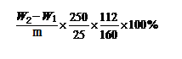 或$\frac{7(W_{2}{\text{－W}}_{1})}{m}$×100% （2分）

18-I AD （6分）
18-II （14分）
（1）①②④ （全对2分）
（2） （2分）
（3）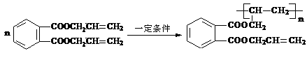 （2分）
（4）加成反应 水解(取代)反应 （各1分，共2分）
（5）
（各1分，共4分）
2种 （2分）

19-Ⅰ AB （6分）
19-Ⅱ（14分）
（1） [Ar]3d⁵（2分） N>O>C（2分）
（2）sp²、sp³ （各1分）
（3）配位键（2分） SO₃(或BF₃)（2分）
（4）①1∶3（2分） ②$\frac{1\text{.}\text{76}×{\text{10}}^{\text{32}}}{a^{3}N_{A}}$（2分）

20-I BC （6分）
20-II（14分）
（1）既可以防止或减少副反应发生，又可带走反应热避免催化剂过热（2分）
（2）加压有利于提高CO转化率，但也增加了能源消耗和设备强度，故宜采取经济效益较好的压力，（2分），此温度下催化剂活性较高，甲醇产率较大（1分）。
（3）H₂S + CaO = CaS + H₂O ( 2分)
催化剂
△
（4）CH₃OCH₃ ，2CH₃OH + O₂ 2HCHO + 2H₂O （共3分）
（5）26.67kg , 8.88×10⁴kJ (共4分)

